# OPPGAVER SESONGJUSTERINGSKURS

12.- 14. november 2024

## Oppgave 1 – oppvarming og litt repetisjon

1. Starte RJDemetra på linux-server i prodsonen.
2. Laste inn VHI_IVL_FOM2000_TOM23M1_chk.csv i providers fra bruker/felles/kurs_sesongjustering
3. Velg tidsserien indeks for *476 – Butikkhandel med Bøker, musikkartikler og andre fritidsartikler i spesialforretninger* og sesongjustere den. Velg specification RSA5c.
4. Vurdere overordnet kvaliteten på sesongjusteringen. Er det residualsesong i de sesongjusterte tallene?
5. Finn plottet av sesongjusterte tall, trend og råtall. Beskriv utviklingen av disse.
6. Finn plottet av sesong- og kalenderkomponenter. Hvordan vil du beskrive utviklingen i disse? Gjør tilsvarende for irregulær komponent.
7. Er modellen additiv eller multiplikativ? Verifiser at
   1. Series = Trend * Seasonal * Irregular
   2. SA = Trend * Irregular

Hvor * enten er gange eller pluss, avhengig av om multiplikativ eller additiv.

1. Finn plottet av S-I-ratio. Forklar hvordan dette plottet skal tolkes og hvilken informasjon du kan lese ut av det. Er det noen av månedene som utpeker seg?
   1. Forklar betydningen av prikkene, de blå strekene og de røde strekene.
   2. Hva forteller plottet av SI-rater om sesongeffektene for de ulike månedene?
   3. I hvilke måneder er det mest stabil sesongeffekt? I hvilke måneder beveger sesongmønsteret seg mest over perioden?
   4. Hva forteller spredningen av prikkene om den blå, evt. røde linjen?
   5. Ut fra plottet SI-plottet, hvilke måneder virker å ha mest og minst usikkerhet i estimatet av sesongeffektene?
2. Gå til fanen *Decomposition* for å finne informasjon om filter-lengder i beregning av sesong- og trend-komponentene. Hvilke score har indikatorene M7 og Q for de ulike modellene?
3. Endre lengden på sesongfilteret og/eller trendfilter og vurder hvordan komponentene endrer seg. Hva skjer med kvaliteten på sesongjusteringen? Hva skjer med stabiliteten av sesongeffektene?
4. Endre modell span i modellen.

## Oppgave 2 – Sesongjustering med og uten prekorrigering

1. Velges metoden x11, gjøres ingen pre-korrigering av dataene med RegARIMA før komponentene beregnes med glidende gjennomsnitt. Sammenligne sesongjustering med metoden x11 og en av spesifikasjonene med pre-korrigering, for eksempel RSA5c. Ta utgangspunkt i en av seriene, for eksempel VHI 475 – *Butikkhandel med andre husholdningvarer i spesialforretninger.*
2. Hvordan er kvaliteten på sesongjusteringen i de ulike modellene? Sjekk særlig residual-sesong og residualkalendereffekter.
3. Identifiserer du flere svakheter som følger av at serien modellert med x11 ikke er pre-korrigert? Sammenligne plot av trend og sesongjusterte tall for de to modellene. Sammenligne også SI-plottene.

## Oppgave 3 – Forhåndsjustering og egendefinert spesifikasjon

1. Forklar hvorfor tidsserien (som regel) bør forhåndsjusteres med RegARIMA-modell.
2. Sesong-juster VHI *471* *Butikkhandel med bredt vareutvalg* med metoden x13[Rsa5c]. Identifiser RegARIMA-modellens framskrivninger i plot og tabell. Sjekk at framskrivningene av data også har sesongmønster.
3. Forklar hvordan forhåndsjusteringen av tidsserien $Y_{t}$ kan uttrykkes ved formelen

$$Y_{t}=\sum_{i}{{\hat{α}}_{i}Ο_{it}} +\sum_{i}{{\hat{β}}_{i}C_{it}}+X_{t}$$

hvor $Ο_{it}$ er outliers av type *i* for tidspunkt *t*, og $C_{it}$ er kalendereffekt *i* for tidspunkt t.

1. Finn til fanen pre-processing. Hvilke variable anvendes i regresjonsmodellen for forhåndsjusteringen. Identifiser koeffisientene og vurder om de er signifikante. Hvilke tilsvarer ${\hat{α}}_{i}$ og ${\hat{β}}_{i}$ i formelen over?
2. Sammenligne forhåndsjusterte data (tabell B1) med de opprinnelige dataene. Hvordan skal forskjellen mellom B1 og de opprinnelige dataene tolkes?
3. Gjenta sesongjusteringen hvor du velger en annen spesifikasjon, f.eks. RSA4c. Hvordan vil vurderer du forskjell i kvalitet på disse? Sammenligne AICc score?
4. Lag en ny spesifikasjon RSA5_covid:
   * 1. Ta utgangspunkt i RSA5
     2. Sett series span f.o.m 1.1.2008
     3. Ingen Transitory Change Outlier
     4. Brukerspesfisert Level Shift fra mars23 – t.o.m. mars23 for å hensynta pandemien.

Lagre denne spesifikasjonen som et spec du kan bruke igjen.

1. Sesongjuster VHI 471 med rsa5c_covid.
2. Sammenligne hvordan pandemien er hensyntatt nå sammenlignet med modellen hvor du brukte «standard-specene». Beskriv og forklar forskjellen.
3. I fanen pre-processing. Hvor mange prespesifiserte outliers er det? Hvor mange «vanlige» outliers? Sammenligne outliere med sesongjusteringen med standardspecene.
4. Vurder kvaliteten på sesongjustering med rsa5c_covid. Er den bedre enn for standard-specene? Hva mener JDemetra er den overordende kvaliteten nå? Hvorfor bør du se bort ifra denne automatiske vurderingen i dette tilfellet?
5. Sammenligne AICc-score med modellene i a) og b). Gir dette mening?
6. Lagre en ny spesifikasjon hvor du leker deg litt og definerer spesifikasjonene hvordan du vil. Sesongjustere den samme serien med denne og vurder kvaliteten. Prøv å beskrive hva som endrer seg.
7. Bruk de lagrede spesifikasjonene til å sesongjustere andre serier enn 471.

## Oppgave 4 – Forhåndsjustering og ARIMA-modell

1. Forklar hvilket av leddene i ligningen $$Y_{t}=\sum_{i}{{\hat{α}}_{i}Ο_{it}} +\sum_{i}{{\hat{β}}_{i}C_{it}}+X_{t}$$

som følger en ARIMA-modell.

1. Ta utgangspunkt i sesongjustering av 471 med RSA5c_covid spec. Identifiser hvilken ARIMA-modell som er blitt automatisk valgt.
2. Endre ARIMA-modellen og se hva som skjer. Blir kvaliteten bedre eller dårligere?
3. Sesongjuster 472 *Butikkhandel med nærings- og nytelsesmidler i spesialforretninger* med RSA5c_covid spec og identifiser hvilken ARIMA-modell som velges.
4. Endre modellen i b) til airline og beskriv hva som skjer.
5. Sesongjuster 476 *Butikkhandel med bøker, musikkartikler og andre fritidsaktiviteter* med RSA5c_covid_spec og identifiser hvilken ARIMA-modell som velges.
6. Undersøk om kvaliteten i e) blir bedre av å velge en av de andre modellene i pickmodell-listen.
7. Til tross for at kvaliteten med noen alternative modeller kan sies å være bedre, hvorfor tror du airline-modellen likevel velges for 476?

Listen over Pickmodell-alternativer:

(0 1 1)(0 1 1) **\***

(0 1 2)(0 1 1) X

(2 1 0)(0 1 1) X

(0 2 2)(0 1 1) X

(2 1 2)(0 1 1)

## Oppgave 5 – Standardspefikasjonene

1. Ta utgangspunkt i tabellen med standardspesifikasjonene. Forklar hvordan de ulike spesifikasjonene skiller seg fra hverandre. F.eks. hva er forskjellen på rsa1 og rsa3? Hva er forskjellen på rsa2c og rsa 5 osv?
2. Sesongjuster *473 Detaljhandel med drivstoff til motorvogner* med noen av de ulike standardspesifiksjonene for x13. Verifiser at bestemmelsene for spesifikasjonen stemmer med informasjonen om modellen under pre-processing-fanen.
3. For de spesifikasjonene som har tilfeller av test – identifiser hvilket alternativ modellen har landet på.
4. Hvilken av pre-spesifikasjonene ville du ha valgt for å sesongjustere den aktuelle serien?

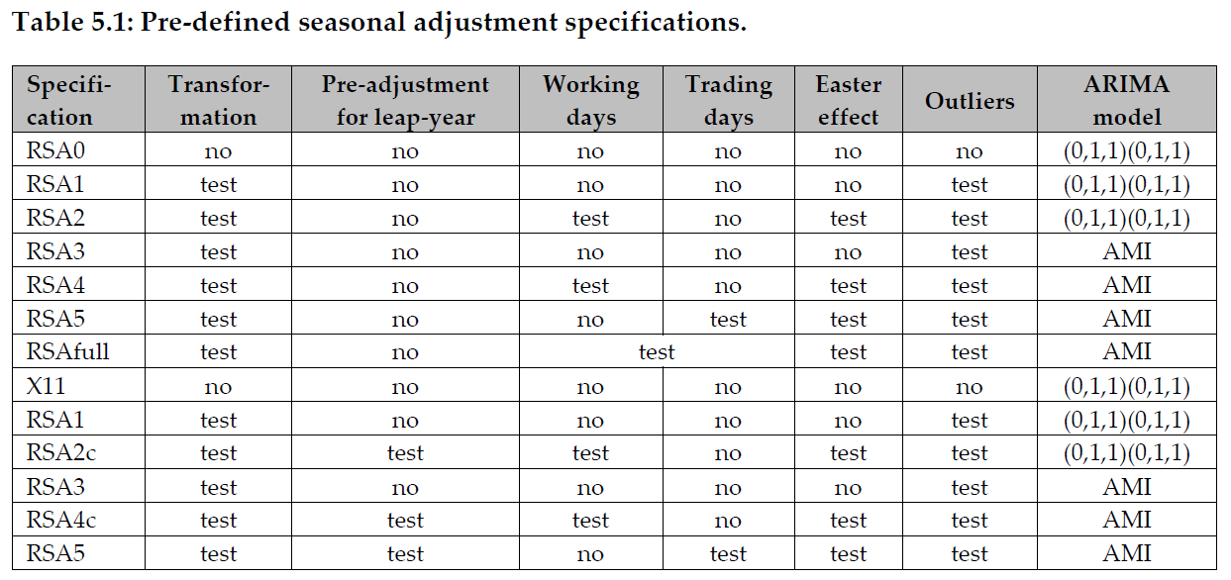

## Oppgave 6 – kalenderjustering. Valg i JDemetra

1. Sesongjuster VHI *47Detaljhandel* ved å bruke spesifikasjonen RSA5_covid. Identifiser om «trading days» eller «working days» velges automatisk. Forklar hva forskjellen på de to alternativene er. Vurder om det automatiske valget var som ventet.
2. Sesongjustere også med det alternativet som ikke ble valgt. Hvordan påvirkes kvaliteten på sesongjusteringen?
3. Sammenligne regresjonskoeffisientene i de to tilfellene? Hvordan skal disse regresjonskoeffisientene tolkes i de to tilfellene?
4. Sammenligne sesongjusteringen med og uten skuddårsvariabel (leap year) Hvordan endres kvaliteten dersom du ikke justerer for skuddår?
5. Identifiser påskevariabelen. Hvor mange dager før påskesøndag tas i betraktning med denne?
6. Sesongjuster med og uten påskevariabel, og sammenligne kvaliteten. Blir det stor forskjell?
7. Juster lengden på påskevariabelen og se hva som skjer. Vurder om kvaliteten endrer seg. Er dette som ventet?
8. Sesongjuster for en av de andre tidsseriene? Har påsken like stor betydning her? Hva kan i så fall grunnen til det være det?

### Oppgave 7 – Valg av kalender

1. Last inn norsk kalender ved importere kalender-filen *Norks_kalender_inkl_DES24og31.cfgx* på kursområdet.
2. Beskriv hvilke spesielle dager denne kalenderen har inkludert.
3. Lag en spesifikasjon RSA5_covid_norsk hvor den norske kalender anvendes. (Gjør dette ved å klone RSA5_covid, slik at eneste forskjell til det nye specet er ulike kalendere).
4. Bruk spesifikasjonen RSA5_covid_norsk til å sesongjustere indeksen for VHI_47 *Detaljhandel*. Sammenlign kvaliteten i de seongjusterte tallene med RSA5_covid_norsk og RSA5_covid. Beskriv forskjellene. Hvilken er å foretrekke?
5. Hvor lang er påskeeffekten med den norske kalenderen?
6. Lag en ny nasjonal kalender under «utilities» hvor du leker deg litt med hvilke fridager som skal være med. Anvend kalenderen på en eller begge av seriene over og vurder hvordan dette endrer kvaliteten på sesongjusteringen.

### Oppgave 8 – Valg av kalender 2. En serie der påsken betyr mye!

1. Sesongjuster verdi-indeksen for VHI_472 (nytelsesmidler i spesialforretninger) med RSA5_covid.
2. Identifiser om modellen automatisk inkluderer en påskeffekt og identifiser hvor mange dager før påskesøndag denne effekten omfatter.
3. Vurder kvaliteten på sesongjusteringen, se særlig på antall outliers.
4. Manuelt skru av automatisk påskeeffekt, vurder kvaliteten på sesongjusteringen og antall outliers. Hva skjer? Kan du forklare hvorfor?
5. Sett den automatiske påskeeffekten til å gå over 8 dager og vurder hva som endres.
6. Hva kan grunnen være til den dårlige sesongjusteringen av påskemåneder med RSA5_covid for verdiindeks VHI_472. Prøv å identifisere hvordan påsken var de årene som defineres som outlieres i modellen.
7. Bruk norsk kalender til å sesongjustere verdiindeksen VHI 472. Hvordan er forskjellen på kvalitet sammenlignet med RSA5_covid?

### Oppgave 9 – fortsettelse av oppgave 7 og 8

1. Anvend den skreddersydde kalenderfila kal_nor_udes2431_6_TD6_mantir_onstorfre_lor_2050.xlsx til å sesongjustere verdi-indeksen for VHI 47. Sammenligne kvaliteten på sesongjusteringen med denne skreddersydde kalenderfila med kvaliteten på modellene fra RSA5_covid og RSA5_covid_norsk i oppgave 7. Forklar forskjellen.
2. Gjør det samme for serien fra oppgave 8.

### Oppgave 10

Bruk spesifikasjonene RSA5_covid og RSA5_covid_Norsk til å sesongjustere verdiindeksen for VHI 45 (Handel med og reparasjon av motorvogner).

1. Sammenligne kvaliteten på modellene og hvilke virkedagsvariabel som automatisk blir valgt?
2. For begge spesifikasjonen, velg ulike typer virkedagsvariabel manuelt og sammenligne kvaliteten.
3. Hvilke konklusjoner om virkedagsvariable kan man trekke?
4. Sesongjuster også denne serien med den kalendervariablene fra den skreddersydde kalenderfila. Hvordan blir kvaliteten nå? Hva kan grunnen være? Hva tror du kursholderne forsøker å si med dette?

### Oppgave 11

Last inn noen av dine egne data og bruk det du har lært i dag til å vurdere ulike metoder for å sesongjustere disse dataene.

